**آرمان اردوخانی ۸۹۱۰۴۹۲۹: ۱۰۰ درصد مشارکت**

**بهروز ربیعی ۸۹۱۰۹۶۱۶: ۱۰۰درصد مشارکت**

**محیا مفتونی ۸۹۱۰۲۳۳۹: ۱۰۰درصد مشارکت**

**مهسا لطفی ۸۹۱۰۲۵۹۹: ۱۰۰درصد مشارکت**

بهار ۹۲

گزارش نمودار جریان داده و نوع موجودیت‌ها

پروژه مدیریت حساب شخصی

Mahsa

درس طراحی تحلیل سیستم‌ها- دانشگاه صنعتی شریف

فهرست

**نمودار محتوا (context diagram) 3**

**نمودار شکست رخداد 4**

**نمودار جریان داده سطح ۱ 5**

**زیر سیستم تراکنش 5**

**زیر سیستم تراکنش‌های خودکار 6**

**زیر سیستم دسته‌ و زیر دسته 7**

**زیر سیستم حساب بانکی 8**

**زیر سیستم بودجه بندی 9**

**زیر سیستم حساب کاربری 10**

**زیر سیستم بهنگام‌سازی 12**

**زیر سیستم ارائه پیشنهاد 13**

**زیرسیستم گزارش‌گیری 14**

**نمودار جریان داده سطح ۲ 15**

**بودجه‌بندی 15**

**بهنگام‌سازی با بانک 17**

**پیشنهاد 18**

**تراکنش 19**

**گزارش‌گیری 20**

**تراکنش خودکار 21**

**سامانه کاربری 22**

**حساب بانکی 24**

**دسته/زیردسته 25**

**نمودار نوع موجودیت 26**

# نمودار محتوا (context diagram)



# نمودار شکست رخداد





# نمودار جریان داده سطح ۱

## زیر سیستم تراکنش



۱-

* لیست تراکنش‌ها

۲-

* درخواست لیست تراکنش‌ها
* اطلاعات تراکنش ‌جدید
* اطلاعات جدید یک تراکنش

۳-

* لیست تراکنش ها

۴-

* اطلاعات تراکنش‌ها
* لیست به‌روز شده

## زیر سیستم تراکنش‌های خودکار



۱-

* لیست تراکنش‌های خودکار

۲-

* درخواست لیست تراکنش‌های خودکار
* اطلاعات تراکنش خودکار ‌جدید
* اطلاعات جدید یک تراکنش خودکار

۳-

* لیست تراکنش های خودکار

۴-

* اطلاعات تراکنش‌های خودکار
* لیست به‌روز شده

## زیر سیستم دسته‌ و زیر دسته



۱-

* لیست دسته و زیر‌دسته‌ها

۲-

* درخواست لیست دسته و زیر دسته‌ها
* اطلاعات دسته و زیر دسته‌ ‌جدید
* اطلاعات جدید یک دسته و زیر دسته‌

۳-

* لیست دسته و زیر دسته‌

۴-

* اطلاعات دسته و زیر دسته‌ها
* لیست به‌روز شده

## زیر سیستم حساب بانکی



۱-

* لیست حساب‌های بانکی

۲-

* درخواست لیست حساب‌های بانکی
* اطلاعات حساب‌های بانکی ‌جدید
* اطلاعات جدید یک حساب‌ بانکی

۳-

* لیست حساب‌های بانکی

۴-

* اطلاعات حساب‌های بانکی
* لیست به‌روز شده

## زیر سیستم بودجه بندی



۱-

* لیست تراکنش‌ها

۲-

* لیست به روز شده

۳-

* لیست بودجه‌بندی‌ها

۴-

* درخواست یک بودجه بندی و اطلاعات آن
* بودجه مورد نظر برای حذف
* درخواست نمایش بودجه های باقی مانده

۵-

* لیست بودجه‌های باقی مانده

## زیر سیستم حساب کاربری



1-

* درخواست اطلاعات حساب کاربری
* اطلاعات ورود (شناسه کاربری و کلمه عبور)
* درخواست دیدن خدمات سایت
* اطلاعات کاربری جدید

2-

* اطلاعات حساب کاربری
* کلمه عبور جدید
* خدمات سایت
* تاییدیه ورود

3-

* درخواست ارتقا

4-

* درخواست تمدید

5-

* لیست اطلاعات کاربران

6-

* لیست اطلاعات کاربران به روز شده (عضو جدید اضافه شده، کلمه عبور جدید ثبت شده و ...)

7-

* اطلاعات عضویت

8-

* تاییدیه پرداخت

## زیر سیستم بهنگام‌سازی



1-

* اطلاعات حساب بانکی

2-

* درخواست اطلاعات حساب با جستار
* اطلاعات به روز شده حساب

3-

* اطلاعات حساب و درخواست بهنگام سازی
* درخواست تایید برای اطلاعات حساب

4-

* اطلاعات بهنگام سازی با بانک
* تایید یا رد حساب

5-

* تایید افزوده­شدن یا نامعتبر بودن حساب
* اطلاعات جدید و به روز شده حساب بانکی

6-

* درخواست سینک با یک بانک
* اطلاعات حساب

7-

* تراکنش­های جدید گرفته­شده از بانک

## زیرسیستم گزارش‌گیری



1-

* لیست تراکنش

2-

* درخواست فیلتر مجدد
* درخواست گزارش درآمد یا پرداخت
* درخواست گزارش مالی کلی
* درخواست گزارش ماهانه

3-

* گزارش درآمد یا پرداخت براساس درخواست کاربر
* گزارش مالی کلی
* گزارش ماهانه

# نمودار جریان داده سطح ۲

## بودجه‌بندی



صحت سنجی

* فیلدهای بودجه‌بندی وارد شده صحیح باشد (مثلا دسته‌بندی وارد شده صحیح باشد) یا شماره‌ی بودجه‌بندی مورد نظر برای حذف صحیح باشد.

محاسبه بودجه باقی مانده

* گرفتن لیست تراکنش‌های ماه جاری (یا ماه وارد شده) سپس جمع زدن آن‌ها به ازای هر دسته
* گرفتن تمام بودجه‌های تعیین شده برای ماه جاری
* ادغام کردن دو لیست و نشان دادن بودجه‌ی تعیین شده و مقدار مصرف برای هر دسته

حذف از مرکز داده

* حذف بودجه‌بندی با شماره‌ی وارد شده

اضافه کردن به لیست بودجه بندی

* اضافه‌کردن بودجه‌بندی صحیح وارد شده به داخل مرکزداده

## بهنگام‌سازی با بانک



ایجاد حساب بهنگام شونده برای کاربر طلایی

* فرستادن حساب مورد نظر و اطلاعات ورود به بانک توسط کاربر
* چک کردن این‌که کاربر طلایی باشد
* گرفتن اطلاعات حساب انتخاب شده
* فرستادن اطلاعات کاربری بانک برای بانک مورد نظر و گرفتن جواب از بانک
* ثبت اطلاعات بانکی در مرکزداده در صورت جواب مثبت
* انتقال جواب بانک به کاربر

بهنگام سازی با بانک

* گرفتن اطلاعات حساب از مرکزداده
* فرستادن اطلاعات کاربری به بانک
* گرفتن فایل تراکنش‌های حساب‌بانکی
* جدا کردن تراکنش‌های بعد از آخرین بهنگام‌سازی
* ‌اضافه کردن تراکنش‌ها به لیست تراکنش‌ها

## تراکنش



صحت سنجی

* بررسی اطلاعات وارد شده توسط کاربر از جمله درست بودن مبلغ (مثبت بودن) تاریخ، چک کردن زیردسته
* چک کردن شماره تراکنش (برای حذف تراکنش)
* ثبت تراکنش در مرکزداده (برای تراکنش‌های جدید)

تغییر تراکنش

* گرفتن لیست تراکنش و عوض کردن تراکنش صحیح

حذف تراکنش

* حذف کردن تراکنش با شماره‌ی وارد شده از لیست تراکنش‌ها

نمایش لیست تراکنش‌ها

* گرفتن لیست تراکنش‌های اخیر از مرکزداده با توجه به نوع مورد نظر (هزینه/درآمد)

## گزارش‌گیری



دسته بندی و مستند سازی

* لیست تراکنش های کاربر را از پایگاه داده دریافت می‌کند.
* برحسب فیلتر تعیین شده‌ی کاربر تراکنش‌های مطلوب را جدا می‌کند.(حساب بانکی یا نوع نمودار میله‌ای/دایره‌ای)
* در نمودار دایره‌ای/میله‌ای مجموع درآمد و هزینه را در کنار یکدیگر نمایش می‌دهد.

دسته بندی بر اساس درآمد/پرداخت

* لیست تراکنش های کاربر را از پایگاه داده دریافت می‌کند.
* برحسب فیلتر تعیین شده‌ی کاربر تراکنش‌های مطلوب را جدا می‌کند.

فیلتر‌ها: - بازه‌ی زمانی - دسته‌/زیردسته‌ی تراکنش‌ها - نوع تراکنش: هزینه/درآمد

- حساب‌تراکنش‌ها - نوع نمودار: میله‌ای/دایره‌ای

* تراکنش‌ها را بر اساس دسته/زیردسته، دسته بندی می‌کند و در نمودار میزان مجموع هزینه/درآمد در آن دسته/زیردسته را نمایش می‌دهد.

دسته بندی بر اساس ماه

* لیست تراکنش های کاربر را از پایگاه داده دریافت می‌کند.
* برحسب فیلتر تعیین شده‌ی کاربر تراکنش‌های مطلوب را جدا می‌کند.

فیلتر‌ها: - بازه‌ی زمانی - نوع تراکنش: هزینه/درآمد

- حساب‌تراکنش‌ها - دسته‌/زیردسته‌ی تراکنش‌ها

* تراکنش‌ها را بر اساس ماه دسته بندی می‌کند و در نمودار میله‌ای میزان مجموع هزینه/درآمد آن ماه را نمایش می‌دهد.

## تراکنش خودکار



صحت سنجی

* صحت سنجی تراکنش وارد شده (مانند قسمت تراکنش)
* چک کردن دوره و تاریخ وارد شده
* چک کردن شماره تراکنش‌خودکار (برای حذف)
* وارد کردن تراکنش‌خودکار در مرکزداده (برای اضافه‌کردن)

نمایش لیست تراکنش‌های خودکار

* گرفتن تمام تراکنش‌خودکار کاربر جاری

حذف تراکنش خودکار

* حذف کردن تراکنش‌خودکار با شماره‌ی داده شده

تغییر تراکنش خودکار

* بهنگام‌سازی تراکنش‌خودکار مرکز داده با تراکنش‌خودکار صحیح

## سامانه کاربری

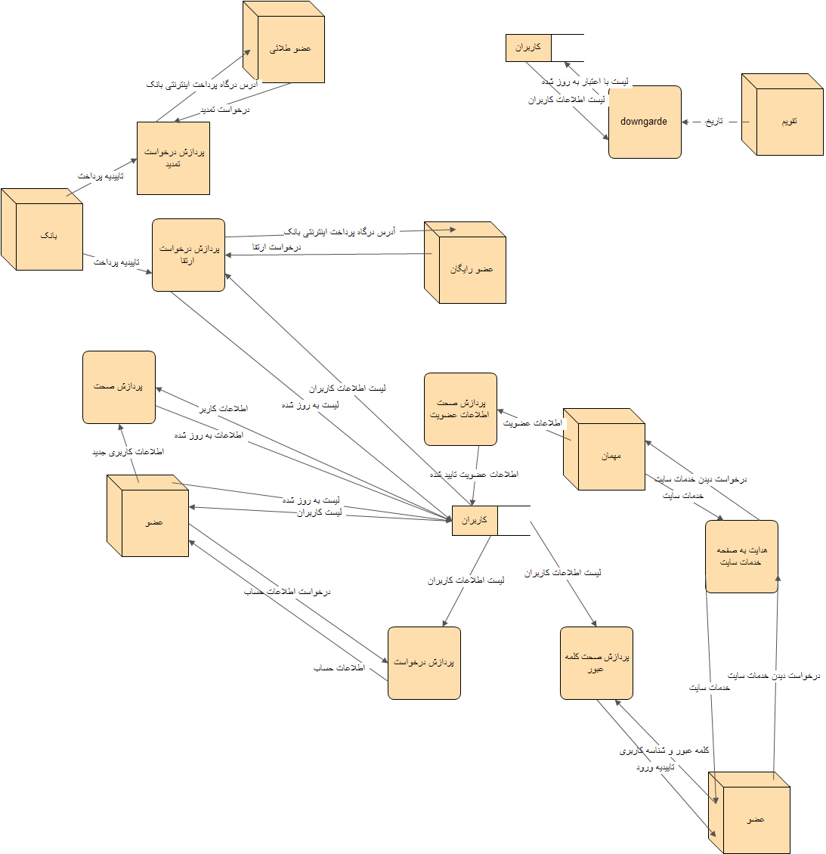

پردازش درخواست ارتقا

* کاربر درخواست ارتقا را صادر می‌کند
* آدرس درگاه بانک به کاربر منتقل می‌شود
* بعد از پرداخت، تاییدیه بانک به سیستم وارد می‌شود
* عضویت کاربر در لیست کاربران ثبت می‌شود

پردازش درخواست تمدید

* کاربر تمدید را صادر می‌کند
* مانند تمدید ادامه می‌یابد
* در آخر حساب کاربری تمدید شده در مرکزداده ثبت می‌شود

Downgrade

* هر روز در ساعت مشخصی downgrade چک می‌شود
* لیست کاربران و نوع حساب کاربری آن‌ها از مرکزداده گرفته می‌شود
* کاربرانی که حساب آن‌ها منقضی شده به کاربر معمولی downgrade می‌شوند
* لیست کاربران جدید در مرکزداده وارد می‌شود

پردازش صحت اطلاعات کاربری

* صحیح بودن اطلاعات کاربری جدید وارد شده چک می‌شود
* در صورت صحیح بودن اطلاعات جدید در مرکزداده ثبت می‌شود

پردازش صحت اطلاعات عضویت

* صحیح بودن اطلاعات عضویت بررسی می‌شود (ایمیل تکراری نباشد، نام به درستی وارد شده باشد، ...)
* در صورت صحیح بودن کاربر جدید ثبت می‌شود

هدایت به صفحه خدمات سایت

* کاربر لیست خدمات را درخواست می‌کند
* لیست خدمات به کاربر فرستاده می‌شود

پردازش صحت کلمه عبور

* کاربر نام‌کاربری و رمز را وارد می‌کند
* لیست کاربران از مرکزداده گرفته می‌شود
* اگر کاربری با نام و رمز داده شده وجود داشت تایید می‌شود
* در غیراین‌صورت رد می‌شود

پردازش درخواست

* لیست کاربران از مرکز داده گرفته می‌شود
* اطلاعات کاربر جاری به او فرستاده می‌شود

تولید کلمه عبور جدید

* کاربر درخواست کلمه‌عبور جدید می‌کند
* یک رمز تصادفی تولید شده و به ایمیل کاربر فرستاده می‌شود

## حساب بانکی



صحت سنجی

* صحت سنجی حساب‌بانکی وارد شده
* چک کردن شماره حساب‌بانکی (برای حذف)
* وارد کردن حساب‌بانکی در مرکزداده (برای اضافه‌کردن)

نمایش لیست حساب‌بانکی

* گرفتن تمام حساب‌بانکی کاربر جاری

حذف حساب‌بانکی

* حذف کردن حساب‌بانکی با شماره‌ی داده شده

تغییر تراکنش حساب‌بانکی

* بهنگام‌سازی حساب‌بانکی مرکز داده با حساب‌بانکی صحیح

## دسته/زیردسته



صحت سنجی

* صحت سنجی دسته/زیردسته وارد شده
* چک کردن تکراری نبودن نام دسته یا زیردسته (در دسته‌ی متناظراش)
* چک کردن شماره دسته/زیردسته (برای حذف)
* وارد کردن دسته/زیردسته در مرکزداده (برای اضافه‌کردن)

نمایش لیست دسته خودکار

* گرفتن تمام دسته/زیردسته کاربر جاری

حذف دسته

* حذف کردن دسته/زیردسته با شماره‌ی داده شده

تغییر دسته

* بهنگام‌سازی دسته/زیردسته مرکز داده با حساب‌بانکی صحیح

# نمودار نوع موجودیت

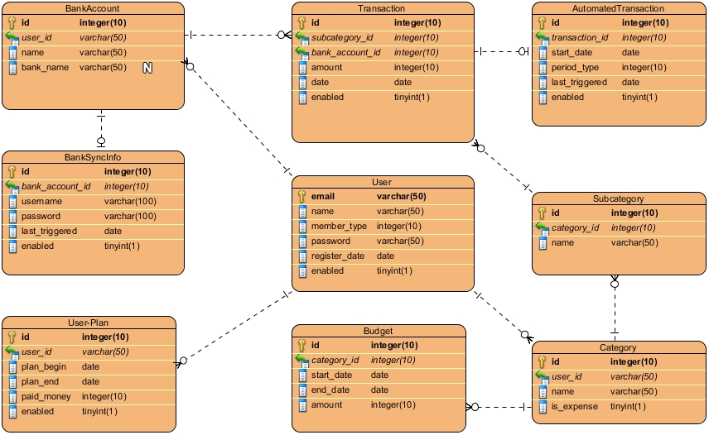

* کاربر یک تراکنش از bank_account آن به دست می‌آید.
* نوع یک تراکنش (درآمد/هزینه) از نوع زیردسته‌ی آن تعیین می‌شود که خود از نوع دسته‌ی آن به دست می‌آید.
* علت این‌که در category و همین‌طور در subcategory تلفیق (user_id, name) را به عنوان کلید اصلی در نظر گرفته نشده است وجود مشکلاتی برای ارجاع دادن به یک جدول با کلید مرکب است (مثلا در جدول تراکنش‌ها می‌بایست user_id, category_name, subgategory_name)ser_id, category_name, subgategory_nameدر جدول ایجاد شده برای را به عنوان کلید خارجی در نظر می‌گرفتیم).
* member_type را می‌توان از User-Plan استخراج کرد ولی برای امکان تغییر دستی نوع کاربری نیاز به یک فیلد جداگانه داریم.
* last_triggered آخرین زمانی است که تراکنش اتوماتیک اعمال شده یا یک بانک همگام شده است.